ИНИЦИАТИВНЫЙ ПРОЕКТ

№ п/п | Общая характеристика проекта | Сведения
1 | Наименование инициативного проекта | «Имя твоё бессмертно»
2 | Наименование приоритетного направления инициативного проекта | Благоустройство территорий, в том числе дворовых территорий.
3 | Название и реквизиты документа стратегического или территориального планирования, в котором имеется информация о необходимости решения описанной в инициативном проекте проблемы | Стратегия социально – экономического развития муниципального образования «город Усолье-Сибирское» на период до 2036 года, утвержденная Решением Думы города Усолье-Сибирское от 20.12.2018 г. № 116/7 (с изменениями от 26.01.2023 г. № 8/8, от 29.01.2026 г. № 2/8, от 26.03.2026 г. № 25/8
4 | Сведения об инициаторах инициативного проекта (необходимо заполнить одну из строк 4.1 - 4.4): | Х
4.1 | инициативная группа численностью не менее десяти граждан, достигших восемнадцатилетнего возраста и проживающих на территории соответствующего муниципального образования Иркутской области (далее - муниципальное образование), с указанием Ф.И.О и количества человек | 1. Буцкая Наталья Игоревна  2. Буцкая Милена Николаевна  3. Буцкий Николай Иванович  4. Матузкова Наталья Петровна  5. Казаринова Ольга Андреевна  6. Нижегородцева Елена Александровна  7. Туева Олеся Владимировна  8. Туев Евгений Игоревич  9. Бершадский Игорь Александрович  10. Григорьева Снежана Сергеевна  11. Ткачева Алена Витальевна
4.2 | орган территориального общественного самоуправления, с указанием его наименования | -------------------------------------------
4.3 | староста соответствующего сельского населенного пункта, с указанием наименования, даты и номера нормативного правового акта представительного органа муниципального образования о назначении старосты | ------------------------------------------
4.4 | иные лица, осуществляющие деятельность на территории муниципального образования, с указанием инициатора проекта, наименования, даты и номера нормативного правового акта представительного органа муниципального образования, которым предоставлено право иным лицам выступить инициаторами проекта | -------------------------------------------
5 | Описание проблемы, решение которой имеет приоритетное значение для жителей муниципального образования или его части | В 2026 году исполнилось 115 лет со дня рождения нашего земляка, участника Великой Отечественной войны, Героя Советского Союза Ивана Ивановича Сычёва. В честь этой знаменательной даты инициируется проект по созданию и установке мемориальных бюстов в г. Усолье-Сибирское землякам-героям, которые совершили выдающиеся подвиги, проявили мужество и героизм, защищая Родину, а также внесли значительный вклад в развитие и процветание родного города.  Прошел 81 год после окончания Великой Отечественной войны, но в нашем городе нет ни одного бюста, ни памятной доски, ни памятника нашим землякам, Героям Советского Союза: Сычеву Ивану Ивановичу, Долгополову Василию Ивановичу, Евстигнееву Александру Дмитриевичу – и это большая проблема нашего города.  Чтобы восстановить справедливость и сохранить историческую память о героях-земляках, ученица 10 кадетского класса Следственного комитета МБОУ «СОШ №13» г. Усолье-Сибирское, Буцкая Милена Николаевна, взялась решить данную проблему, в чем её и поддержала вся семья.
6 | Описание ожидаемого результата (ожидаемых результатов) реализации инициативного проекта | Благодаря инициативному проекту, для увековечивания памяти защитников Отечества, на Мемориальном комплексе г. Усолье-Сибирское будут установлены бюсты Героям Советского Союза: Сычеву И.И., Долгополову В.И., Евстигнееву А.Д., и обновлен бюст Уватову А.Н., в рамках единой концепции Мемориального комплекса (обновление экспозиции), чтобы все бюсты были в одном стиле.  Будут проведены серии экскурсий по местам боевой славы с участием школьников, студентов и общественности. (96 экскурсий в год – 2500 слушателей)  Будут организованы тематические выставки, посвященные подвигам героев войны.  Будет презентована Книга Памяти с собранной информацией о земляках, погибших в годы ВОВ  Будут проведены 10 массовых памятных мероприятий к знаменательным датам военной истории.  Будут проведены встречи с ветеранами и потомками героев Великой Отечественной войны.  Будут проведены церемонии возложения цветов к мемориалам и установленным бюстам.  Данный инициативный проект:  - привлечет внимания молодежи к изучению отечественной истории;  - будет связующим звеном в сформировании патриотического сознания у подрастающего поколения;  - будет способствовать укреплению связи между поколениями через передачу исторической памяти.  Данный проект является частью более широкой инициативы по сохранению исторической правды о подвиге советского народа в годы Великой Отечественной войны. Реализация подобных проектов способствует не только увековечению памяти конкретных героев, но и формированию целостного представления об историческом пути России у молодого поколения.
7 | Предварительный расчет необходимых расходов на реализацию инициативного проекта (в рублях) | 1. Бюст Сычеву И. И  2. Бюст Долгополову А.И.  3. Бюст Евстигнееву А.Д.  4. Бюст Уватову А.Н.  Общая сумма – 2 225 000-00 рублей
8 | Планируемый объем финансирования инициативного проекта за счет инициативных платежей (в рублях) | 225 000,00
9 | Планируемые сроки реализации инициативного проекта (не более 1 года) | III – IV квартал 2027 года
10 | Сведения о планируемом (возможном) имущественном и (или) трудовом участии заинтересованных лиц в реализации данного проекта: | Х
10.1 | наименование имущественной формы участия в реализации инициативного проекта (предоставление техники, транспортных средств, оборудования и других форм) | № п.п. |  | Имущественная форма |  |  |  | да/нет
10.1 |  | 1 |  | предоставление автотранспортных средств (за исключением специальной и специализированной техники) |  |  |  | да
10.1 |  | 2 |  | предоставление специальной и специализированной техники (грузовик, самосвал, трактор, мини-погрузчик, экскаватор, и другой специальной техники) |  |  |  | нет
10.1 |  | 3 |  | предоставление оборудования и (или) инструментов, в том числе хозяйственного инвентаря |  |  |  | да
10.1 |  | 4 |  | предоставление материалов (расходных материалов) |  |  |  | да
10.1 |  | 5 |  | другие формы (разработка технического задания; согласование с администрацией и службами города) |  |  |  | да
10.2 | количество граждан, изъявивших желание принять трудовое участие в реализации инициативного проекта | № п.п. |  | Наименование видов деятельности (работ) |  | Количество граждан, человек
10.2 |  | 1 |  | Уборка территории на Мемориальном комплексе |  | 3 человека
10.2 |  | 2 |  | Уборка строительного или иного мусора |  | 3 человека
10.2 |  | ИТОГО |  |  |  | 6 человек
11 | Территория муниципального образования или его часть, в границах которой будет реализовываться инициативный проект: | Х
11.1 | наименование муниципального образования (указывается городской округ, муниципальный округ, муниципальный район или поселение исходя из полномочий органов местного самоуправления, в рамках которых реализуется инициативный проект) | Муниципальное образование  «город Усолье-Сибирское»
11.2 | населенный пункт | город Усолье-Сибирское
11.3 | адрес (при наличии): улица, номер дома | Иркутская область, г. Усолье-Сибирское, проспект Комсомольский, 101 «Мемориал Памяти усольчанам, погибшим в годы Великой Отечественной войны», кадастровый номер  38:31:000050:5947
12 | Наименование муниципального учреждения, на территории (или в отношении) которого планируется реализация инициативного проекта | Муниципальное образование  «город Усолье-Сибирское»
13 | Количество благо получателей - всего (человек) | 37 000 человек
14 | Сведения об одобрении проекта жителями муниципального образования (человек) | по итогам схода или  собрания граждан |  |  |  |  | 21 чел.
14 |  | по результатам опроса граждан и (или) иных способов выявления мнения населения |  |  |  |  | 117 чел.
14 |  | Всего: |  |  |  |  | 138 чел.
15 | Информационная поддержка инициативного проекта | № п.п. | Вид поддержки |  | Наименование информационного ресурса (с указанием ссылки на опубликование информации)
15 | Информационная поддержка инициативного проекта | 1. | публикации в средствах массовой информации (периодические печатные издания, телеканалы)
15 | Информационная поддержка инициативного проекта | 2. | размещение в сети «Интернет» (муниципаль-ных учрежде-ний и др.)
15 | Информационная поддержка инициативного проекта | 3. | размещение в социальных сетях «ВКонтакте», «Одноклассники» и др., многофункциональном сервисе обмена информации (MAX) |  | 1. «В Контакте»  на страничке Буцкой М.Н  https://vk.ru/wall661608745_385  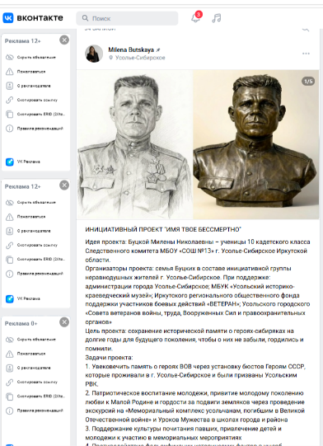  2. «В Контакте»  на страничке Буцкой Н.И.  https://vk.ru/wall732038733_472  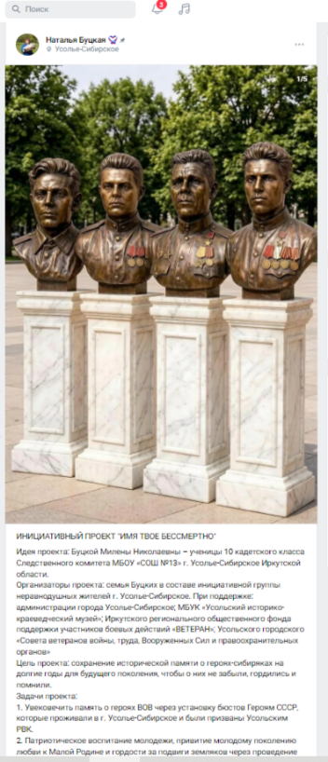
15 | Информационная поддержка инициативного проекта | 4. | размещение на информацион-ных стендах (адрес и фотографии) |  | 1. МБУК «Усольский историко-краеведческий музей» пр-кт Комсомольский, 79  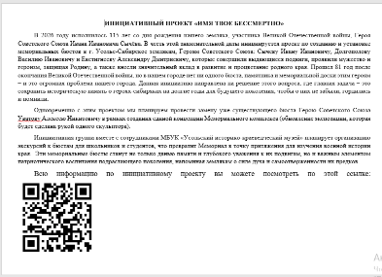  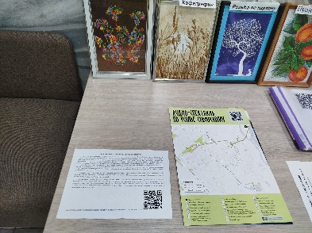
15 | Информационная поддержка инициативного проекта | 5. | другие виды:  соцопрос |  | В Привокзальном районе был проведен соцопрос - опрошено 88 человек  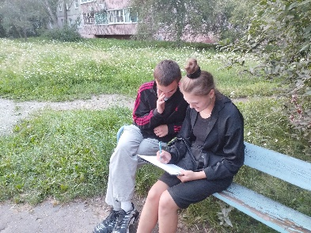  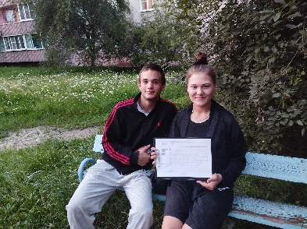  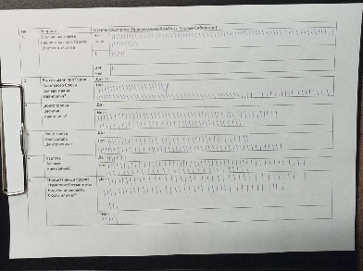
16 | Контактные данные представителя инициативного проекта | Буцкая Наталья Игоревна  Телефон: 89246012276
16 | Контактные данные представителя инициативного проекта | E-mail: natalibutskaya@gmail.com

№ | Инициаторы инициативного проекта  (ФИО) | дата | подпись
1 | Буцкая Милена Николаевна
2 | Буцкая Наталья Игоревна
3 | Буцкий Николай Иванович
4 | Матузкова Наталья Петровна
5 | Казаринова Ольга Андреевна
6 | Нижегородцева Елена Александровна
7 | Туева Олеся Владимировна
8 | Туев Евгений Игоревич
9 | Бершадский Игорь Александрович
10 | Григорьева Снежана Сергеевна
11 | Ткачева Алена Витальевна

В случае уменьшения численности инициативной группы дополнительно указывается наименование, дата и номер нормативного правового акта представительного органа муниципального образования, которым предоставлено данное право.

